

**الجمهورية الجزائرية الديمقراطية الشعبية**

**وزارة التربية الوطنية**

** مديرية التربية لولاية :** ................... **الموسم الدراسي : 2025-2026**

**مقاطعة :** ................... **المستوى : الثانية ابتدائي**

**ابتدائية :** ................... **الأستاذ (ة) :** ........................

**لائحة السّور القرآنية**

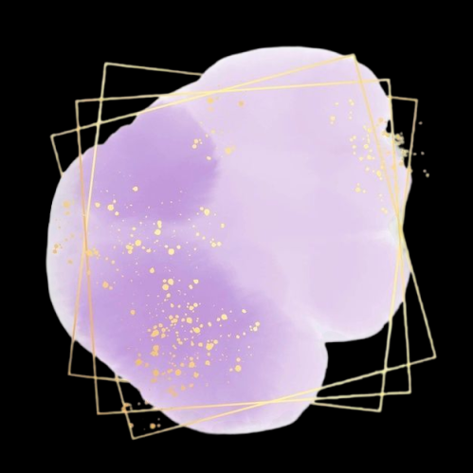



**1- سورة المسد 2 - سورة قريش 3 - سورة العصر**

**4 - سورة الماعون**

**5 - سورة الكافرون**

**6- سورة الفيل**

**1- سورة المسد 2 - سورة قريش 3- سورة العصر**

**4 - سورة الماعون**

**5 - سورة الكافرون**

**6- سورة الفيل**

** توقيع الأستاذ(ة) : توقيع وختم السيد (ة) المدير (ة) : توقيع وختم السيد(ة) المفتش(ة):**



**الجمهورية الجزائرية الديمقراطية الشعبية**

**وزارة التربية الوطنية**

**مديرية التربية لولاية :** ................... **الموسم الدراسي : 2025-2026**

**مقاطعة :** ................... **المستوى : الثانية ابتدائي**

**لائحة المحفوظات**

**ابتدائية :** ................... **الأستاذ (ة) :** ........................



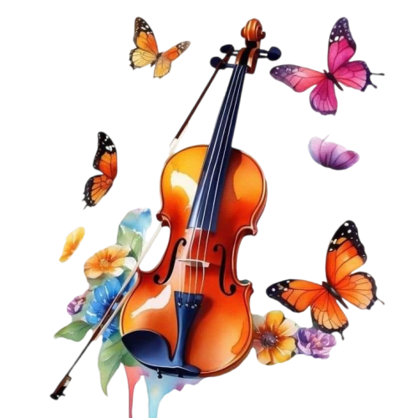

**1 مدرستي**

**2 طاعة الوالدين**

**3 الطّبيعة في بلادي**

**4 أوقات الفراغ**

**5 بيئة سليمة**

**6 توازن الغذاء**

**7 صديقي الحاسوب**

**8 أصحاب الحرف**

**1 مدرستي**

**2 طاعة الوالدين**

**3 الطّبيعة في بلادي**

**4 أوقات الفراغ**

**5 بيئة سليمة**

**6 توازن الغذاء**

**7 صديقي الحاسوب 8 أصحاب الحرف**

**توقيع الأستاذ(ة) : توقيع وختم السيد (ة) المدير (ة) : توقيع وختم السيد(ة) المفتش(ة):**



**الجمهورية الجزائرية الديمقراطية الشعبية**

**وزارة التربية الوطنية**

** مديرية التربية لولاية :** ................... **الموسم الدراسي : 2025-2026**

**مقاطعة :** ................... **المستوى : الثانية ابتدائي**

** ابتدائية :** ................... **الأستاذ (ة) :** ........................

**لائحة المشاريع**



**1 التعريف بمدرستي**

**2 شجـــــرة عائلتي**

**3 أقضي يوما مع الفلاح**

**4 دليل لعبة رياضية**

**5 لافتات توجيهية**

**6 تصنيف الغذاء**

**7 أنجز بطاقة تهنئة**

**8 أصنف تراث بلادي**



**1 التعريف بمدرستي 2 شجـــــرة عائلتي**

**3 أقضي يوما مع الفلاح 4 دليل لعبة رياضية**

**5 لافتات توجيهية 6 تصنيف الغذاء**

**7 أنجز بطاقة تهنئة**

**8 أصنف تراث بلادي**

**توقيع الأستاذ(ة) : توقيع وختم السيد (ة) المدير (ة) : توقيع وختم السيد(ة) المفتش(ة):**



**الجمهورية الجزائرية الديمقراطية الشعبية**

**وزارة التربية الوطنية**

**مديرية التربية لولاية :** ................... **الموسم الدراسي : 2025-2026**

** مقاطعة :** ................... **المستوى :** . **الثانية ابتدائي**

**ابتدائية :** ................... **الأستاذ (ة) :** ........................

**النسبة المئوية للحضور و الغياب**

|  |  |  |  |  |  |  |  |  |  |  |
| --- | --- | --- | --- | --- | --- | --- | --- | --- | --- | --- |
|  | **أكتوبر** | **نوفمبر** | **ديسمبر** | **جانفي** | **فيفري** | **مارس** | **أفريل** | **ماي** | **جوان** | **النسبة العامة** |
|  | **....%** | **...%** | **...%** | **...%** | **...%** | **...%** | **...%** | **...%** | **...%** | **...%** |
|  | **...%** | **...%** | **...%** | **...%** | **...%** | **...%** | **...%** | **...%** | **...%** | **...%** |



**توقيع الأستاذ(ة) : توقيع وختم السيد (ة) المدير (ة) : توقيع وختم السيد(ة) المفتش(ة):**

** الجمهورية الجزائرية الديمقراطية الشعبية**

**وزارة التربية الوطنية**

**مديرية التربية لولاية :** ................... **الموسم الدراسي : 2025-2026**

**القائمة الاسمية للتلاميذ**

**مقاطعة :** ................... **المستوى :** . **الثانية ابتدائي**

**ابتدائية :** ................... **الأستاذ (ة) :** ........................

|  |  |  |
| --- | --- | --- |
| **الرقم** | **اللقب و الاسم** | **تاريخ الميلاد** |
| **01** |  |  |
| **20** |  |  |
| **30** |  |  |
| **40** |  |  |
| **05** |  |  |
| **06** |  |  |
| **07** |  |  |
| **08** |  |  |
| **09** |  |  |
| **10** |  |  |
| **11** |  |  |
| **12** |  |  |
| **13** |  |  |
| **14** |  |  |
| **15** |  |  |
| **16** |  |  |
| **17** |  |  |
| **18** |  |  |
| **19** |  |  |
| **20** |  |  |

|  |  |  |
| --- | --- | --- |
| **الرقم** | **اللقب و الاسم** | **تاريخ الميلاد** |
| **01** |  |  |
| **20** |  |  |
| **30** |  |  |
| **40** |  |  |
| **05** |  |  |
| **06** |  |  |
| **07** |  |  |
| **08** |  |  |
| **09** |  |  |
| **10** |  |  |
| **11** |  |  |
| **12** |  |  |
| **13** |  |  |
| **14** |  |  |
| **15** |  |  |
| **16** |  |  |
| **17** |  |  |
| **18** |  |  |
| **19** |  |  |
| **20** |  |  |

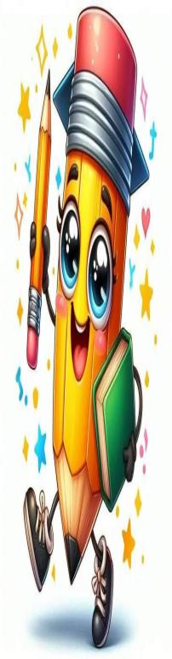

**توقيع الأستاذ(ة) : توقيع وختم السيد (ة) المدير (ة) : توقيع وختم السيد(ة) المفتش(ة):**



**الجمهورية الجزائرية الديمقراطية الشعبية**

**وزارة التربية الوطنية**

**مديرية التربية لولاية :** ................... **الموسم الدراسي : 2025-2026 مقاطعة :** ................... **المستوى : الثانية ابتدائي**

**رزنامة العطل المدرسية**

**ابتدائية :** ................... **الأستاذ (ة) :** ........................





**من يوم الثلاثاء**

**28 أكتوبر2025**

**إلى يوم الأحد**

**02 نوفمبر 2025**

**من يوم الخميس**

**18 ديسمبر 2025**

**إلى يوم الأحد**

**04 جانفي 2026**

**من يوم الخميس**

**19 مارس 2026**

**إلى يوم الأحد**

**05 أفريل 2026**

**بالنسبة للأساتذة**

**ابتداء من**

**يوم الخميس**

**9 جويلية 2026**

**من يوم الثلاثاء**

**28 أكتوبر2025**

**إلى يوم الأحد**

**02 نوفمبر 2025**

**من يوم الخميس**

**18 ديسمبر 2025**

**إلى يوم الأحد**

**04 جانفي 2026**

**من يوم الخميس**

**19 مارس 2026**

**إلى يوم الأحد**

**05 أفريل 2026**

**بالنسبة للأساتذة**

**ابتداء من**

**يوم الخميس**

**9 جويلية 2026**

**توقيع الأستاذ(ة) : توقيع وختم السيد (ة) المدير (ة) : توقيع وختم السيد(ة) المفتش(ة):**



**الجمهورية الجزائرية الديمقراطية الشعبية**

**وزارة التربية الوطنية**

**مديرية التربية لولاية :** ................... **الموسم الدراسي : 2025-2026**

**مقاطعة :** ................... **المستوى : الثانية ابتدائي**

**لائحة الأناشيد**

**ابتدائية :** ................... **الأستاذ (ة) :** ........................







**1 المقطع 2 من النشيد الوطني**

**2 مدرستي الحبيبة**

**3 تحية يا داري**

**4 من جبالنا**

**5 الممرضة**

**6 هيا نلعب**

**7 سفينة الهواء**

**8 الفلاح الصغير**

**1 المقطع 2 من النشيد الوطني**

**2 مدرستي الحبيبة**

**3 تحية يا داري**

**4 من جبالنا**

**5 الممرضة**

**6 هيا نلعب**

**7 سفينة الهواء**

**8 الفلاح الصغير**

**توقيع الأستاذ(ة) : توقيع وختم السيد (ة) المدير (ة) : توقيع وختم السيد(ة) المفتش(ة):**



**الجمهورية الجزائرية الديمقراطية الشعبية**

**وزارة التربية الوطنية**

** مديرية التربية لولاية :** ................... **الموسم الدراسي : 2025-2026 مقاطعة :** ................... **المستوى :** . **الثانية ابتدائي**

**ابتدائية :** ................... **الأستاذ (ة) :** ........................

**قائمة الأمراض المعدية**

|  |  |  |
| --- | --- | --- |
| **الأمراض** | **مدة العزل** | **الإجراءات الصحية الموصى بها** |
| **السعال الديكي ( شاهوق )** | **21 يوما ابتداء من ظهور السعال** |  |
| **الزحار المتحولي** | **10 أيام ابتداء من تطبيق العلاج** | **دعم وسائل حفظ الصحة والنظافة**  **ومراقبة مياه الشرب وتطهيرها**  **وتطهير المراحيض**  **الكشف الفصلي للمحيط العائلي** |
| **الزحار العضوي** | **العزل إلى غاية الشفاء** |
| **التهاب الكبد الحمى الراشحة- داء البروسيلات ( الحمى المالطية )** | **العزل إلى غاية الشفاء السريري** |
| **داء السلمونيلات التيفوئيد - التيفوئيد** | **العزل إلى 10 أيام بعد الشفاء أو باختبار صحي** |
| **داء القرع** | **شهادة طبية تثبت أن التلميذ غير مصاب** |  |
| **الحماق - الحصبة - التهاب النكفة - نزلة الوافدة** | **العزل إلى غاية الشفاء السريري** |  |
| **الجرب** | **إلى غاية تقديم شهادة طبية تثبت عدم الإصابة** |  |
| **القوباء المعدية – تقرحات الجلد الخطيرة** | **إلى غاية الشفاء السريري** |  |
| **شلل الأطفال** | **إلى غاية 30 يوما من بداية المرض** | **مراقبة مياه الشرب وتطهير المراحيض**  **مراقبة التلقيح لدى الأشخاص المحاطين**  **به وإعادة جدول التلقيح** |
| **الخناق** | **العزل إلى غاية الشفاء المثبت باختبار صحي** | **مراقبة التلقيح لدى زملائه في الصف**  **وإعادة التلقيح للذين لم يلقحوا جيدا**  **بواسطة لقاح الخناق والكراز وشلل الأطفال** |
| **كوفيد 19(كورونا)** | **الى غاية تقديم تحليل يفيد بالشفاء التام** |  |
| **الحمى القرمزية** | **25 يوما من بدء العلاج** |  |
| **التهاب السحايا المخية النخامية بالمكورات السحائية** | **العزل إلى غاية الشفاء السريري** | **العلاج الوقائي بأدوية لأفراد العائلة**  **التلميذ وزملائه في الصف** |
| **الحثر** | **شهادة طبية تثبت أن المصاب تحت العلاج** | **تطبيق العلاج بالمرهم العينية على التلاميذ**  **في الصف وأفراد العائلة** |
| **السل** | **إلى غاية تقديم شهادة طبية تثبت عدم العدوى** | **كشف فعلي للمرض لدى تلاميذ الصف وأفراد العائلة وذلك وفق تعليمات دليل مكافحة السل** |
| **الحميرة** | **18 يوما إلى غاية تقديم شهادة طبية** |  |

**توقيع الأستاذ(ة) : توقيع وختم السيد (ة) المدير (ة) : توقيع وختم السيد(ة) المفتش(ة):**